物资采购清单
序号 | 名 称 | 单 位 | 数 量 | 规格型号 | 备注
1 | 枕芯 | 个 | 288 | 尺寸：80*50cm  全棉60支防羽布面料，内填90%白鸭绒，220g/m2,  执行羽绒GB/T17685-2016 | 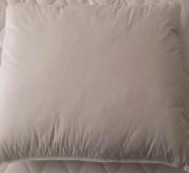
2 | 1.2米被芯 | 张 | 144 | 尺寸：230*180cm  全棉60支防羽布面料50%鸭绒羽绒，内填50%白鸭绒400g，内填毛片800g,执行羽绒GB/T17685-2016 | 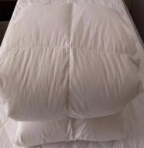
3 | 抽纸盒 | 个 | 116 | 尺寸：130*130*145mm  MDF中纤板外包高档水泥灰超纤革压变皮料，环保胶水粘合，耐高温，粘合稳固 | 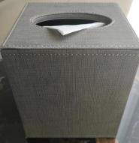
序号 | 名 称 | 单 位 | 数 量 | 规格型号 | 备注
4 | 垃圾桶 | 个 | 84 | 尺寸：190*260*270mm  MDF中纤板外包高档水泥灰超纤革压变皮料，环保胶水粘合，耐高温，粘合稳固 | 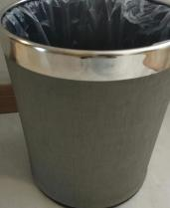
5 | 无纺布袋子 | 个 | 350 | 58*76cm | 